МОБУ « Ичалковская СОШ»

«Третье склонение
имён существительных»
Конспект урока русского языка
3а класс
УМК «Школа России»

учитель начальных классов
Анохина Н.А.

2023г.

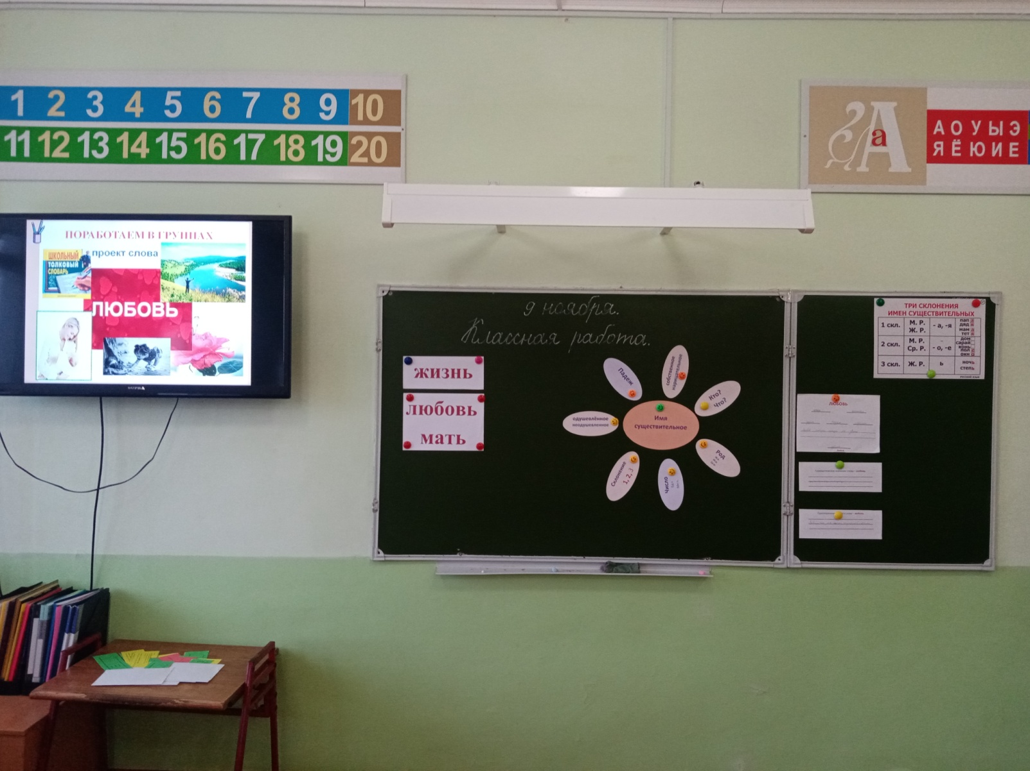
Тема урока: Третье склонение имен существительных
Тип урока: урок «открытие» нового знания.
Задачи:
- Создать условия для «открытия» учащимися понятия третьего склонения имён существительных.
- Формировать умение определять склонение имён существительных в начальной форме.
- Формировать универсальные учебные действия:
- Личностные УУД:
осознание учащимися ценности изучаемого способа определения склонения существительного; осознание практической важности определения морфологических признаков части речи; ценностное отношение к умению удерживать учебную задачу; осознание учащимися практической и личностной значимости результатов каждого этапа урока - готовность открыто выражать свою позицию на уроках, адекватная самооценка.
Метапредметные УУД:
Познавательные УУД:
умение строить устные высказывания, формулировать проблемы и её решение; поиск и выделение необходимой информации; выбор основания и критерия для сравнения; классификация объектов.
Регулятивные УУД:
умение формулировать тему и цели урока; умение составлять алгоритм и последовательность действий; контроль своей деятельности способом сравнения с образцом; умение видеть ошибку; высказывать свою точку зрения, правильно говорить; умение провести рефлексию своих действий на уроке.
Коммуникативные УУД:
умение слушать и слышать учителя, ученика; вступать в диалог; сотрудничать с другими людьми в решении учебных задач.
Предметные УУД:
знание признаков существительного; умение определять склонение имён существительных, умение применять полученные знания.
Ожидаемые результаты: умение определять тип склонения имён сущ.
Основные методы: объяснительно-иллюстрированный, наглядный, сравнение, комментирование, самостоятельная работа.
Формы организации познавательной деятельности - индивидуальная, работа в парах, дифференцированная работа, учебный диалог, фронтальная.
Средства обучения - учебник, презентация.
Оборудование: таблица «Три склонения существительных», карточки со словами, карточки с заданиями, мультимедийный проектор, экран, ноутбук, учебник, тетрадь, карточки-знаки

Ход урока.
I Организационный момент.
1.Самоопределение к учебной деятельности.
Цель: формирование самооценки готовности к уроку, создание эмоционального настроя.
Личностные УУД: Самооценка готовности к уроку.
Метапредметные УУД: Учебно-познавательный интерес, организация рабочего места.
- Давайте наш урок начнем с пожелания друг другу добра.
- Я желаю тебе добра, ты желаешь мне добра, мы желаем друг другу и нашим гостям добра.
- Ребята, давайте настроимся на хорошую, благодатную работу на уроке. Вспомните, какой добрый поступок сегодня совершил ваш друг или близкий человек. Улыбнитесь этому поступку, порадуйтесь за своего друга. А теперь вспомните, какой добрый поступок совершили сегодня вы. Улыбнитесь ему, порадуйтесь за себя.
- Я очень рада видеть, что не осталось ни одного равнодушного лица и у вас отличное настроение.
- А у меня сегодня таинственное и радостное настроение, потому что мы отправляемся с вами в очередное путешествие по Великой Стране Знаний .
- Если будет трудно - я вам помогу. Будет трудно мне – помогите вы. Итак в путь!
Девиз: «Ученику-удача, учителю-радость» "
II Актуализация опорных знаний.
Цель: актуализирование знания о части речи, морфологических признаках.
Личностные УУД : ЦО к умению видеть и признавать свои ошибки.
Метапредметные УУД : Умение слушать собеседника и вести диалог, высказывать свою точку зрения.
Предметные УУД : Знания о части речи, их признаках.
III Определение темы и цели урока:
- Постановка проблемы. Исследовательская работа
Цель: Формирование представления о результате. Развитие умения вести исследовательскую работу: сравнивать, сопоставлять, подводить итог, делать вывод.
Личностные УУД: ЦО к умению видеть, формулировать цель, проблему, тему урока.
Метапредметные УУД: целеполагание. Предметные УУД: затруднение в определении склонения существительного.
- А начнем мы наш урок с грамматической разминки «Будь внимательным»
Задача: Распознавание слов с разделительным Ь знаком в корне.
Я называет по 2 слова, а вы записываете только то, в написание которого разделит ь.
Ладья, конь, Ярославль, Юрьевец, кровать, бельё, обезьяна, медведь, сосулька, вьюга. - Какие слова вы записали?
Ладья , Юрьевец, белье, обезьяна, вьюга.
- Что интересного заметили в цепочке слов? (непонятное слово, )
-Какое слово спрятано в этих словах? -Я буду рада помочь!
ладья
Юрьевец (город в Ивановский области, порт на р Волга)
бельё
обезьяна (Ярославль- город на Волге, город Золотого кольца)
вьюга
ь
и виновник правописания Ь
любовь
- Какое слово может быть лишним? (Юрьевец, обезьяна, любовь)
Исследуйте -На какие 2 группы можно разделить эти слова? (1 склонения и 2 склонения)
-Какие существительные относятся к 1 склонению? 2 склонению?
-Что надо знать, чтобы правильно определить, к какому склонению относится имя существительное? (род и окончание сущ. в н.ф. )
IV. Изучение нового материала. (Поиск решения проблемной ситуации.)
- Все слова распределили по группам? (нет, осталось 1слово)
- Почему так вышло? (оно не относятся ни к 1, ни ко 2 склонению)

- А чтобы узнать больше о слове, предлагаю составить проект слова - ЛЮБОВЬ
(я считаю, что это самое главное слово на земле)
Работа в группах
1гр.- работает с источниками и определяет лексическое значение слова - Толковый словарь
многозначное но (в различных источниках лексическое значение сходно)
2гд.- подобрать -Однокоренные слова (корень люб)
3 гр.-постарается определить - Грамматические признаки
4 гр.- попробует Составить синквейн Любовь
Сказочная красивая
Радует оберегает заботится
Любовь матери конца не знает.
Чувство
-Объясните смысл пословицы Любовь. (мама самый родной человек на земле, она любит детей несмотря на их шалости. Материнская любовь самая сильная и творит чудеса)

- Совсем недавно мы поздравляли наших мам с Днем матери. Каждый из нас ценит мать. Так было и тысячи лет назад и сейчас. Со словом «мама» ложится и просыпается каждый малыш. Да и становясь старше мы не забываем о человеке подарившего нам жизнь! ( на доске появляются слова: мать, жизнь, любовь)
Целеполагание.
Открытие нового знания
Цель: Формулирование умения определять третье склонение имен существительных.
Личностные УУД : умение удерживать учебную задачу.
Метапредметные УУД : владение правильной речью.
Предметные УУД : понятие о части речи, их признаках.

-Почему мы проделали так много работы со словом и столько внимания слову ЛЮБОВЬ? (оно красивое, самое главное, не определили скл этого сущ-го )
- Если это слово не относится ник 1 ни ко 2 скл, то .логично предположить, что оно относится к какому-нибудь другому типу скл.?
Ваши предположения ……Если есть 1 и 2 то возможно и 3 и вы правы!
- Какую тему мы сегодня будем изучать на уроке?
Тема урока: Третье склонение имён существительных. (на экране)
- Спрогнозируйте цель которую вы поставите перед собой? (ответы детей).
(Научимся определять 3 склонение имен существительных, учиться находить имена существительные 3 склонения.
- А для этого, что нам надо знать (признаки имён существительных 3 склонения)
- А для этого нужно узнать, что общего у этих слов? Любовь, мать, жизнь.(ж.р. оконч. Им.сущ).
Вывод – Значит сущ ж.р. с нулевым окончанием – это сущ. 3 скл.
-Где мы можем проверить свое предположение? (в учебнике)
Работа с правилом с.97
- прочитайте и сравните, соответствует ли научное определение с нашим выводом, запомните его!
-Так какие же имена сущ. относятся к 3 склонению?
V. Релаксация. Физминутка.
Цель: сформировать ценностное отношение к своему здоровью.
Личностные УУД : ценностное отношение к здоровому образу жизни

VI. Первичное закреплениеУУД
Цель – сформировать умение применять полученные знания на практике, выработать способ определения склонения имени существительного.
Личностные УУД : ЦО к умению выбирать действия по достижению цели.
Метапредметные УУД : приобретение способа действий по достижению целей; умение работать самостоятельно.
Предметные УУД : умение применять знания на практике.

- Любой человек обладает определенными качествами или чувствами, а какие знакомы вам? (……….)
- Работа по учебнику с.97 упр 170 Работа в паре Составление алгоритма.
Коммуникативные УУД - готовность слушать собеседника и вести диалог, признавать возможность существования различных точек зрения, установление аналогий и причинно - следственных связей.
- К какой части речи они относятся? (сущ) Прочитайте слова.
- Что они обозначают? (Чувства человека, черты характера.)
- На какие две группы можно разделить эти слова? (Положительные и отрицательные черты характера. Существительные 2-го и 3-го склонения.)
- Какие слова вы могли бы поставить рядом со словом совесть! (Скромность, справедливость, стыдливость, достоинство.)
- второе задание. - Выпишите им. сущ. 3 скл. (работа в паре)
1) я хочу, чтобы мой одноклассник обладал этими качествами
2) Я хочу чтобы мой одноклассник не обладал этими качествами
-Что общего в написании этих слов? (укажите род им.сущ. выделите окончание ).
д\з. упр 170 (3) (два важных дела у совести, синквейн)
Давайте составим алгоритм, по которому сможем определить имена сущ. 3 скл.
- Поставить имя существительное в начальную форму (И.п., ед.ч.).
- Определить род,
- выделить окончание.
VII. Включение нового знания в систему знаний.
УУД: сформировать навык определения склонения сущ., опираясь на выведенные способы.
Регулятивные УУД: выделение и осознание учащимися того, что уже усвоено и что ещё подлежит усвоению, осознание качества и уровня усвоения.

Дифференцированная самостоятельная работа с проверкой.
-Возьмите карточки, прочитайте сначала задание, а потом выберете ту, с заданием которой вы справитесь лучше всех. ( в помощь учебник)
1 уровень
Определи тип склонения существительных. Стрелками укажи правильный ответ.

Земля 1склонение
Лень
Дуб 2склонение
Мышь 3склонение
– Пользуясь алгоритмом, определите склонение имен существительных.
2 уровень
Определи тип склонения по его признакам.
М.р., нулевое окончание; ср.р., -о,-е- ---------скл.
Ж.р., нулевое окончание с ь знаком на конце ----------скл.
Ж.р., м.р.,-а,-я - -------- скл.
Выписать только имена сущ. 3 склонения.
Тень, гусь, день, рысь, конь, тетрадь, голубь, писатель, печь, журавль.
3 уровень
Запиши имена существительные в форме единственного числа. Укажи склонение. Подчеркни изученные орфограммы.
Мыши, врачи, печи, карандаши, ночи, стрижи, рыси.
Вывод: Проверка по эталону. Оценивание Вам удача - мне радость!

VIII. Итог урока. Обобщение и систематизация знаний.
Цель: Создавать ситуации для осмысления всей работы на уроке.
- С какой целью каждому из вас необходимо хорошо и быстро научиться узнавать, к какому склонению относится имя существительное? (Чтобы правильно писать окончания существительных в косвенных падежах)

- Выясним, в каких падежах им. сущ. 3-го скл. имеют одинаковые окончания?
Мльчики –слово любовь часто говорят правильные вещи Р.п, Д.п., П.п. оконч - И-
Девочки- слово жизнь стр 99 ударные и безударны
___________________________________________________________________________________
- Чтобы справиться со следующим заданием, алгоритм определения склонения сущ.- нужно удержать в памяти. слайд (интерактивный тест)
- Наш урок подходит к завершению
- С чем познакомились сегодня на уроке? (Мы познакомились с сущ. 3 склонения).

-Какие грамматические признаки мы добавим сегодня к имени существ.? Кластер
Им.сущ.

- И какие же существительные относятся к 3 склонению? (Имена существительные ж.р. имеющие в н. ф. нулевое окончание)
- я предлагаю посмотреть на тему урока, и вспомнить какие цели мы ставили?
( -Узнать признаки имён существительных 3 скл.,
- Научится определять 3 скл. имен существительных,
- учиться находить имена существительные 3 скл. )

- Достигли мы целей?
IX.Рефлексия учебной деятельности на уроке.
Цель: Развивать рефлексивные умения.
Личностные УУД: Осознание учащимися практической и личностной значимости результатов каждого этапа урока.
Метапредметные УУД: умение сравнивать, делать выводы;
Предметные УУД: применение новых знаний в жизненных ситуациях;
УУД- освоение начальных форм познавательной и личностной рефлексии.

- Кого бы вы хотели похвалить сегодня за работу на уроке?
- продолжите предложение -
Я узнал…
Сегодня на уроке Я доволен своей работой, потому что…
Сегодня мне удалось…
Я допустил ошибку…
Мне было интересно….

X. Контроль и оценка
Цель: сформировать чувство самоконтроля и самооценки собственной деятельности.
Личностные УУД: положительное отношение к проделанной работе.
Метапредметные УУД: умение контролировать и оценивать свою работу и полученный результат.
Предметные УУД: предлагается вспомнить критерии оценивания, дается время для самооценки, выслушиваются результаты.

- Пусть же все хорошее, что есть в каждом из нас, только растет и развивается, разрастается.

XI. Информация о домашнем задании по выбору
Цель: дифференцируемый выбор.
- Кто уверен в своих знаниях, я им предлагаю из орфографического словаря записать по 5 существительных 1, 2, 3 склонения.
- Кто ещё испытывает трудности, тому предлагаю выполнить задание в упражнении 168 –определить склонение у имён существительных.

- Мне было приятно с вами работать на уроке, всем большое спасибо.
Вспомним девиз нашего урока «Ученику - удача, учителю - радость»
Вы получили новое знание, и я рада за вас.

приложения
1 уровень
Определи тип склонения существительных. Стрелками укажи правильный ответ.

Земля 1склонение
Лень
Дуб 2склонение
Мышь
3склонение

– Пользуясь алгоритмом, определите склонение имен существительных.

2 уровень
Определи тип склонения по его признакам.
М.р., нулевое окончание; ср.р., -о,-е- ____скл.
Ж.р., нулевое окончание с ь знаком на конце ____скл.
Ж.р., м.р.,-а,-я - ___скл

Подчеркнуть только имена сущ. 3 склонения.
Тень, гусь, день, рысь, конь, тетрадь, голубь, писатель, печь, журавль.

3 уровень
Запиши имена существительные в форме единственного числа. Укажи склонение.
Мыши, врачи, печи, карандаши, ночи, стрижи, рыси.

одушевленное
неодушевленное

собственное
нарицательное
Склонение
1, 2,

падеж
Число
Ед.ч
Мн.ч.
Род
Ж.р.
М.р.
Ср.р.

Кто?
Что?

